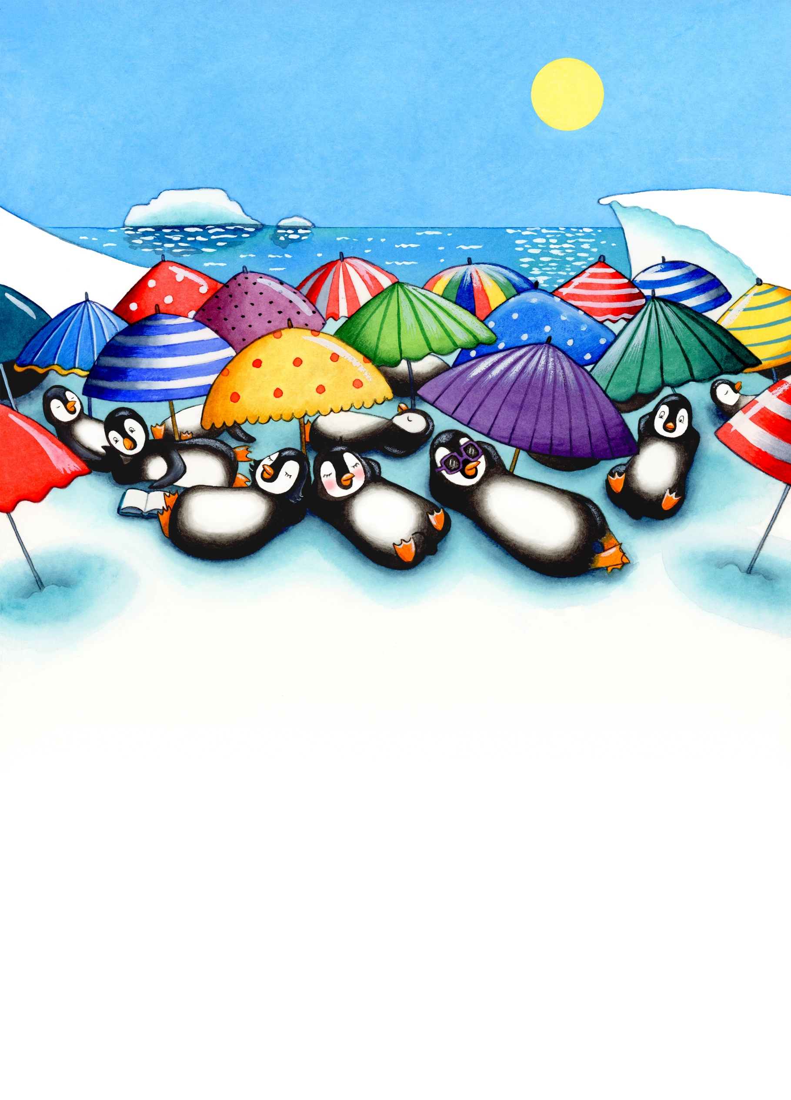

**CANTAR CON PENNY**

**Puedes inventar una canción para cantar con**

**estas frases?**

**DESHIELO DE LOS CASQUETES POLARES**

**SI LO EVITAMOS YA**

**DESHIELO DE LOS CASQUETES POLARES**

**NUESTRA CASA PUEDE QUEDAR**